**МИНОБРНАУКИ РОССИИ**

**Санкт-Петербургский государственный**

**электротехнический университет**

**«ЛЭТИ» им. В.И. Ульянова (Ленина)**

**Кафедра САПР**

**отчет**

**по лабораторной работе №2**

**по дисциплине «Автоматизация схемотехнического проектирования»**

**на тему «Классификатор на основе логистической регрессии с градиентным спуском»**

|  |  |  |
| --- | --- | --- |
| Студенты гр. 1301 |  | Семейкин С.А. |
|  |  | Гальченко М.А. |
| Преподаватель |  | Боброва Ю.О. |

Санкт-Петербург

2025

**Цель:**

Разработка модели классификатора на основе логистической регрессии, изучение его свойств и принципов работы, получение навыков программирования на Python и использования модуля scikit-learn.

**Ход работы:**

1. Создадим переменные, распределение по нормальному закону с незначительно различными средними и дисперсиями.
2. Создадим переменные, соответствующие классам.
3. Обучим классификатор (например, логистическую регрессию) на обучающем наборе данных.
4. Визуализируем распределение вероятностей для обучающей и тестовой выборок с помощью гистограмм.
5. Оценим эффективность классификатора на тестовом наборе данных.

При:

mu0 = [0, 2] mu1 = [3, 5] sigma0 = [2, 1] sigma1 = [1, 2]

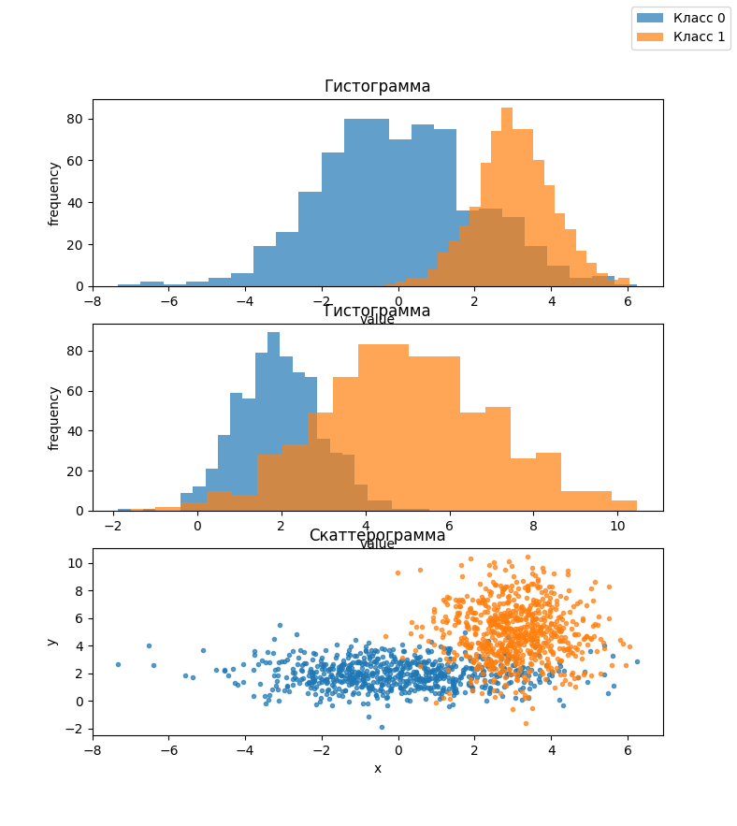

Рисунок 1 Распределение классов

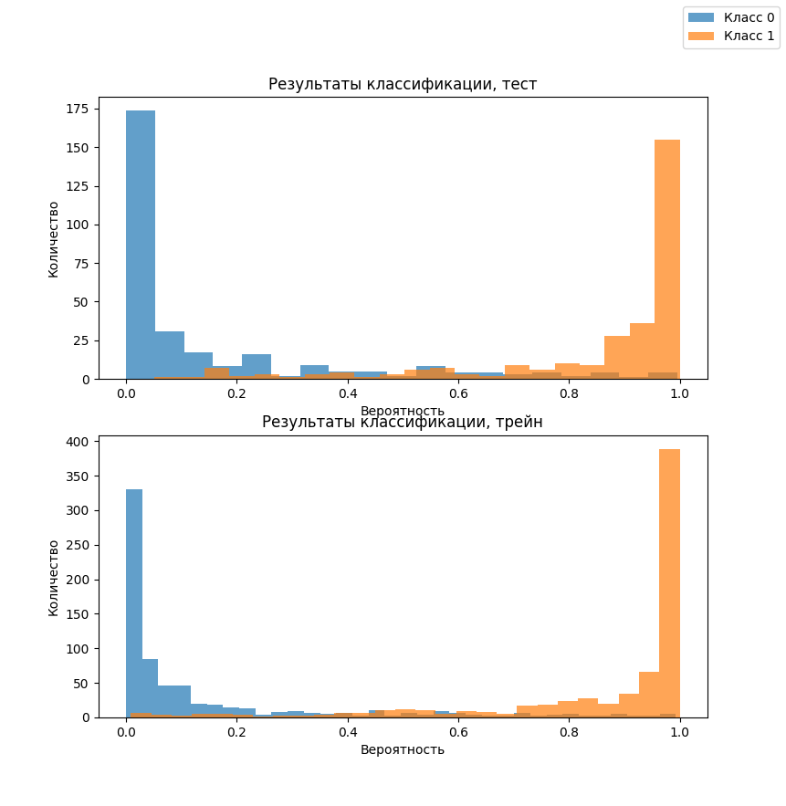

Рисунок 2 — Вероятности принадлежности объектов классам для обучающей и тестовой выборок

|  |  |  |  |  |
| --- | --- | --- | --- | --- |
|  | Число объектов | Точность, % | Чувствительность, % | Специфичность, % |
| Train | 1400 | 90.16 | 90.96 | 89.36 |
| Test | 600 | 91.92 | 91.72 | 92.13 |

При более плотном пересечении

mu0 = [0, 2] mu1 = [1, 3] sigma0 = [2, 2] sigma1 = [2, 2]

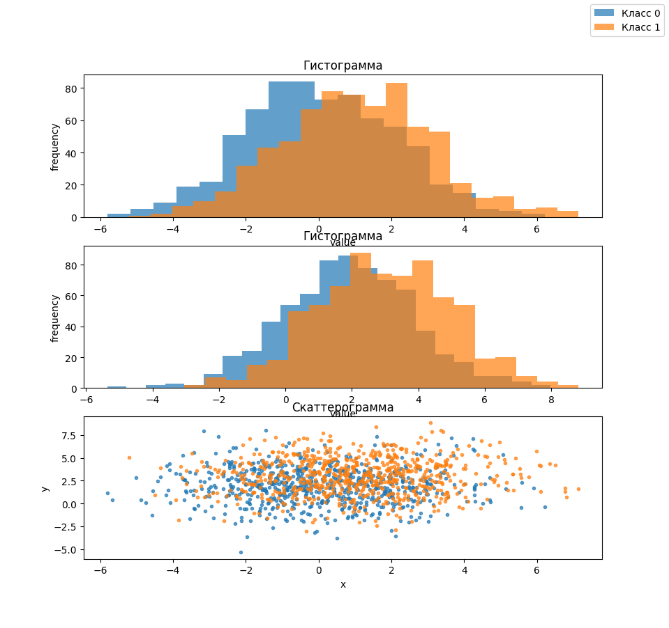

Рисунок 3 Распределение классов

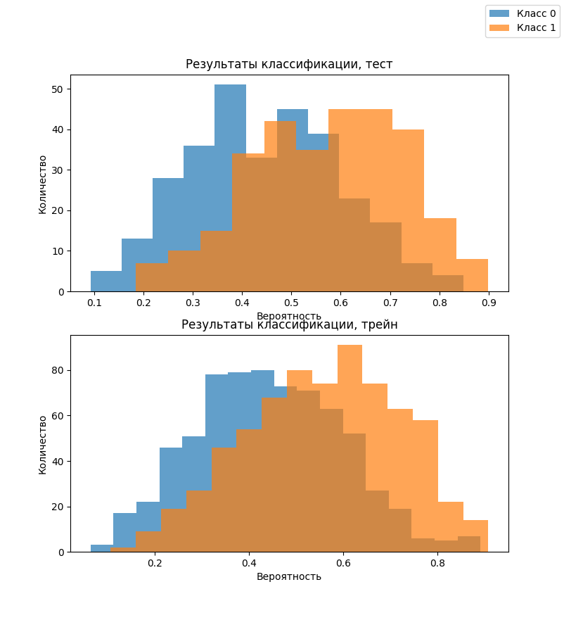

Рисунок 4 — Вероятности принадлежности объектов классам при более плотном пересечении для обучающей и тестовой выборок

|  |  |  |  |  |
| --- | --- | --- | --- | --- |
|  | Число объектов | Точность, % | Чувствительность, % | Специфичность, % |
| Train | 1400 | 63.85 | 64.05 | 63.66 |
| Test | 600 | 64.66 | 66.88 | 62.45 |

При нелинейно пересекаемой выборке:

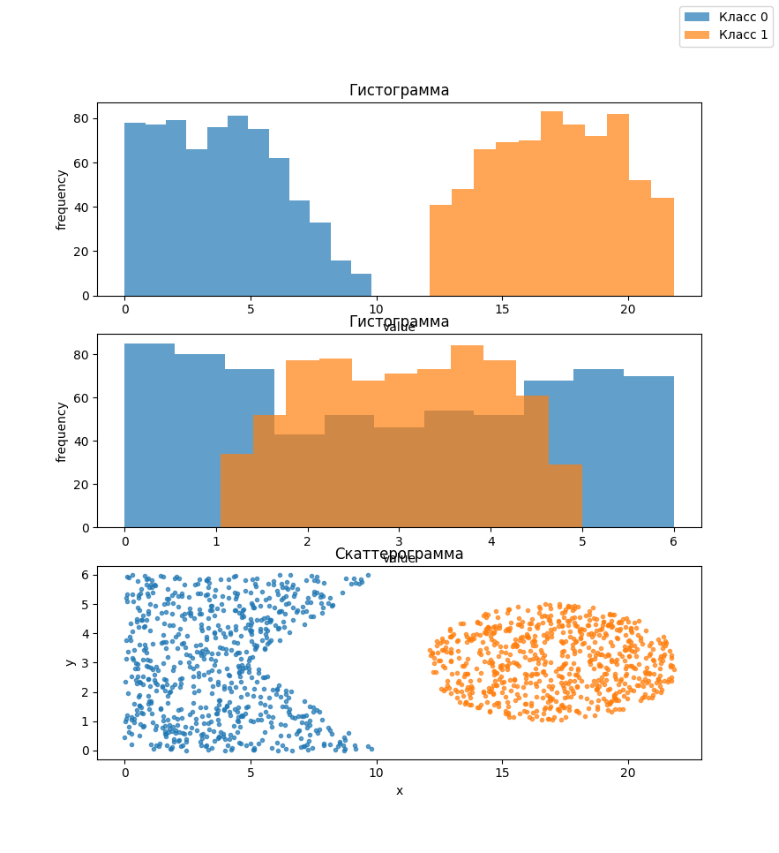

Рисунок 5 Распределение классов

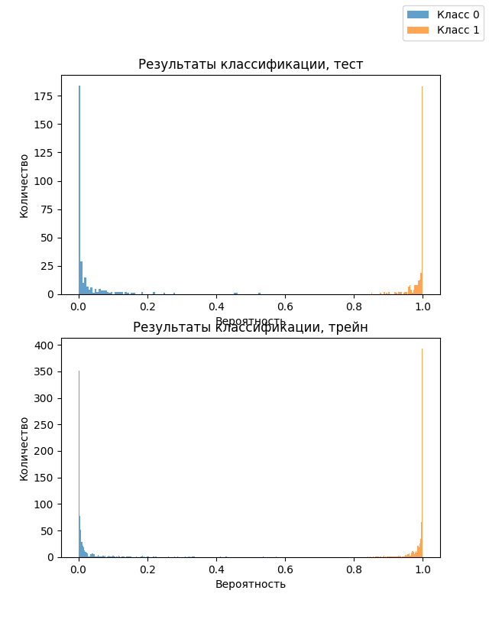

Рисунок 6 Вероятности принадлежности объектов классам при более плотном пересечении для обучающей и тестовой выборок

|  |  |  |  |  |
| --- | --- | --- | --- | --- |
|  | Число объектов | Точность, % | Чувствительность, % | Специфичность, % |
| Train | 1400 | 99.85 | 100 | 99.71 |
| Test | 600 | 99.83 | 100 | 99.67 |

**Вывод:**

В ходе лабораторной работы был разработана модель классификатора на основе логистической регрессии, изучены его свойства и принципы работы, получены навыки программирования на Python и использования модуля scikit‑learn.

Изменяя параметры при генерации данных, мы получили более или менее пересекающиеся классы и оценили, как это влияет на эффективность классификатора — при более плотном пересечении классов точность классификатора ухудшается.

Это связано с тем, что при плотном пересечении классов граница между классами становится менее очевидной. Модель сталкивается с трудностями в поиске правильного разделения пространства, что приводит к увеличению ошибок классификации. Кроме того, может требоваться больше обучающих данных для построения более точной модели.

При нелинейно пересекаемой выборке значения метрик модели стремились к 100%, что означает ее хорошую работу, ведь в данных явно просматривается принадлежность к разным классам.